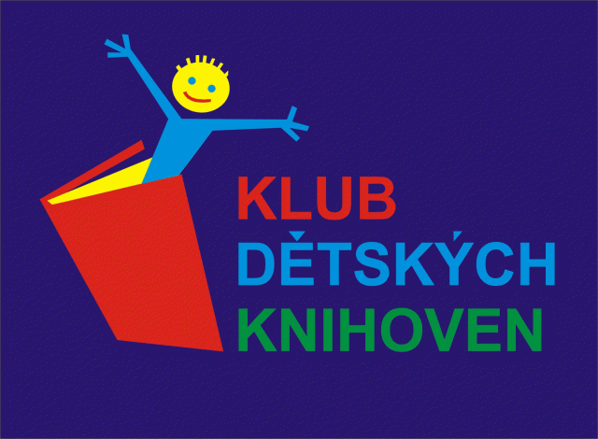

**Liberecký kraj**

**PROJEKT KDK SKIP – „KDE KONČÍ SVĚT?“  
rok 2017 / 2018  
Motto: „Já jsem Tvůj člověk „**

**PŘIHLÁŠKA**

|  |  |  |
| --- | --- | --- |
| **Kategorie projektu** | **Oblast dětského čtenářství (aktivity na podporu dětského čtenářství)** |  |
| **Oblast literárních soutěží a tvůrčího psaní** | **Literární soutěž** |
| **Oblast výtvarných soutěží** | **Výtvarná soutěž** |
| **Oblast literárně-dramatická (činnost kroužků)** |  |
| **Informace o akci** | **Název akce** |  |
| **Stručná charakteristika vlastní akce** |  |
| **Kontaktní údaje** | **Adresa knihovny** | **Městská knihovna Jablonné v Podještědí** |
| **Region** | **Liberecký** |
| **Realizátor akce** | **Městská knihovna Jablonné v Podještědí** |
| **Kontakt (tel., email, …)** | [knihovna@jvpmesto.cz](mailto:knihovna@jvpmesto.cz)**, 487 829 972** |

